综合收费窗口操作指引
一、在线支付
详见《关于房产交易与不动产登记业务网上支付操作指南》，窗口收费人员须熟知操作流程，为有需要的客户提供咨询、指导。
二、窗口POS收费
1、客户可持《综合收件单》在窗口进行缴费，窗口人员审查业务信息、缴费金额，通过统一平台的“业务办理”-“商品房/存量房交易备案与登记”-“收款”，根据业务编号核对与纸质受理单一致，点击右上角的“收款（支付平台）”按钮，拉起付款界面。
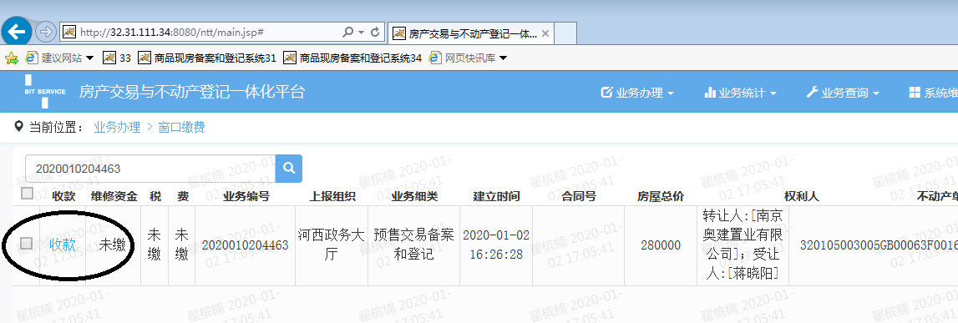
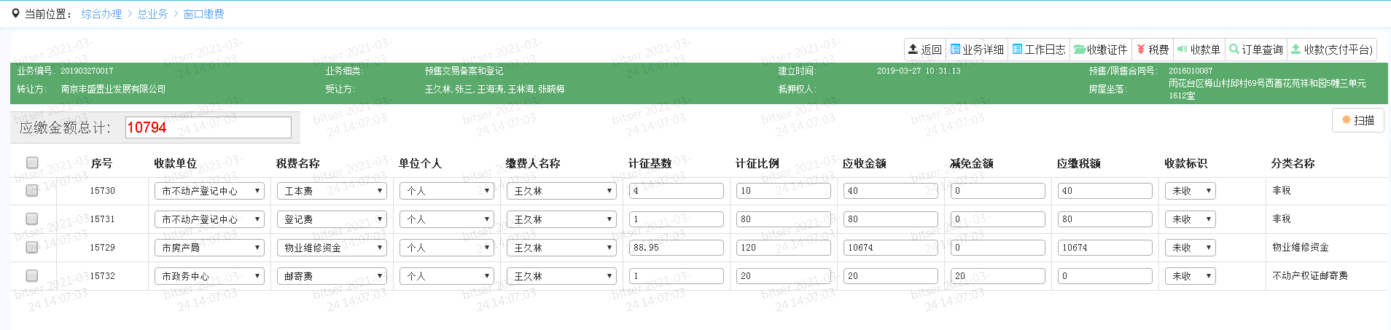
2、窗口人员点击付款界面右上角的“缴费”，选择POS机缴费,联机显示缴费金额，请客户刷卡（可分次刷卡）。
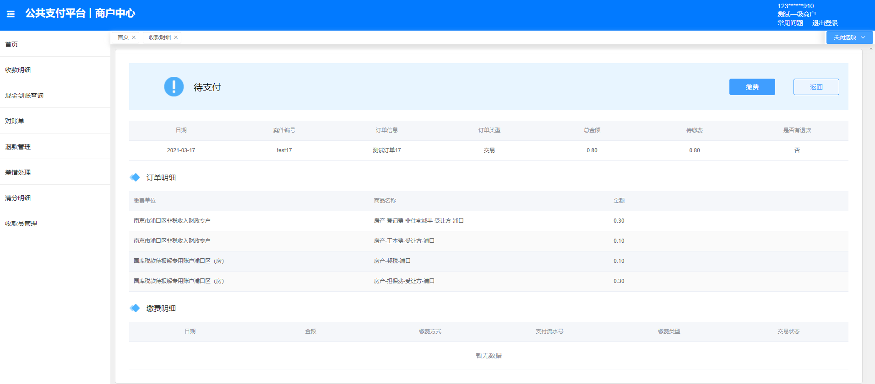
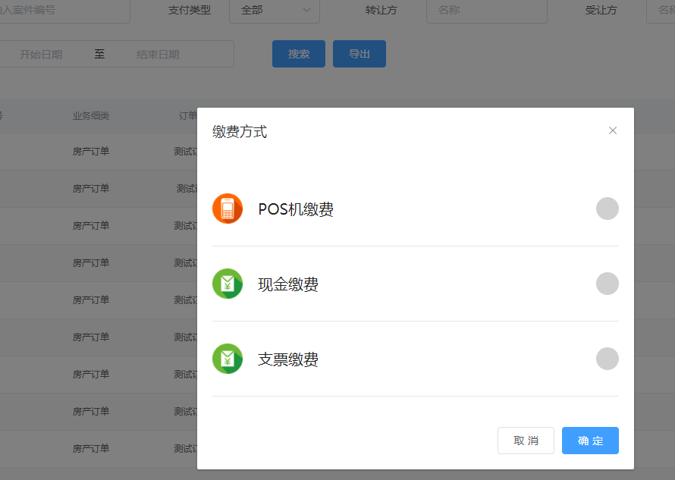
3、刷卡后的POS单第一联经客户签字后，扫描归档“缴费POS单据”、“收款单”，POS单和收件单给客户自留，完成收费。
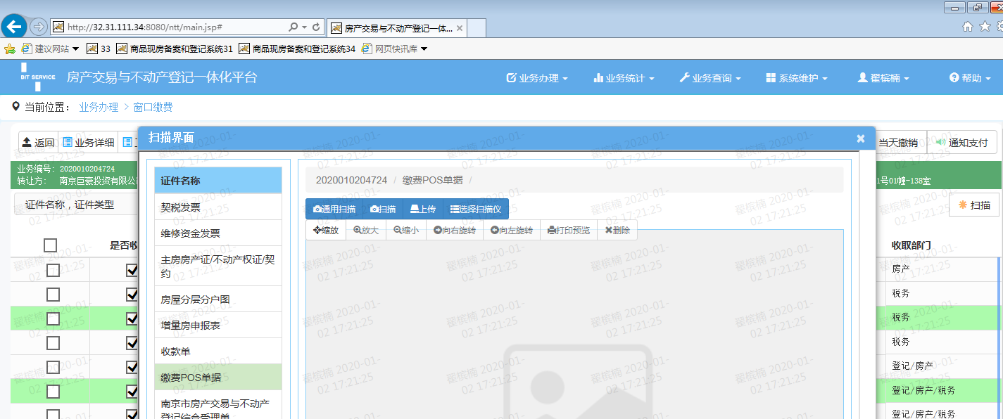
（注：pos机缴费操作20s之内不能重复缴费操作）
三、现金收费
（一）市政务中心A4厅
客户若持有现金，引导至政务中心一楼交通银行办理银行卡，并将现金存入，后持银行卡至收费窗口刷卡缴费；或登陆“我的南京”手机APP-我的-我的钱包-房产专用账户，根据《关于房产交易与不动产登记业务网上支付操作指南》完成在线缴费。
（二）非市政务中心A4厅
1、客户至收费窗口，根据综合收件单缴费。窗口人员在清点现金且收妥后，点击“收款”按钮，拉起付款界面，选择“现金缴费”，录入金额，扫描综合收件单后，完成现金收费。
2、收取的现金随同前一日遗留的现金一起封包，分别填写《南京银行现金解款单》，交给运钞车运回银行。
其中，《南京银行现金解款单》填写规范：
收款户名：南京市政务服务管理办公室
收款账号：0137220000000854
解款备注：房产大厅名称+日期（例如20210330）
其中，T日押运（遗留现金顺延1日）的资金于T+1日入账。
- 支票收费
优先推荐客户使用在线缴费，详见《关于房产交易与不动产登记业务网上支付操作指南》。
如果客户坚持使用支票缴费，则根据综合收件单提交支票。窗口人员在收取支票后，跟随现金一起封包押运至银行处理，银行票交记账处理后（一般为3-5工作日），由政务A4厅管理员，确认收妥入账情况后，点击“收款”按钮，拉起付款界面，选择“支票缴费”，录入金额，点击“确认入账”操作，完成支票收费。

五、特殊收款
1、部分刷卡、部分现金，可在窗口分2次选择类型进行缴款。
2、部分刷卡、部分线上支付，需注意按转让方、受让方的应缴金额，进行分别缴款，即线下收费金额与转让方或受让方的金额一致，剩余部分才可通过线上缴款，否则线上无法区分谁缴款、缴多少。
3、支票收款，窗口收下后随同现金一起封包押运，经由银行网点核实支票、票交处理入账后，将入账单据递交超级管理员（A4厅），进行人工核实入账情况和综合收件单，在管理台点击完成收款。
考虑资金安全、稳定和对账复杂度，不建议使用特殊收款。
五、补款操作
1、业务窗口点“补退款管理”-“受理”，提交补款单。直到审核结束，点击“补退款管理”-“反馈”页面右上的“完成”按钮。
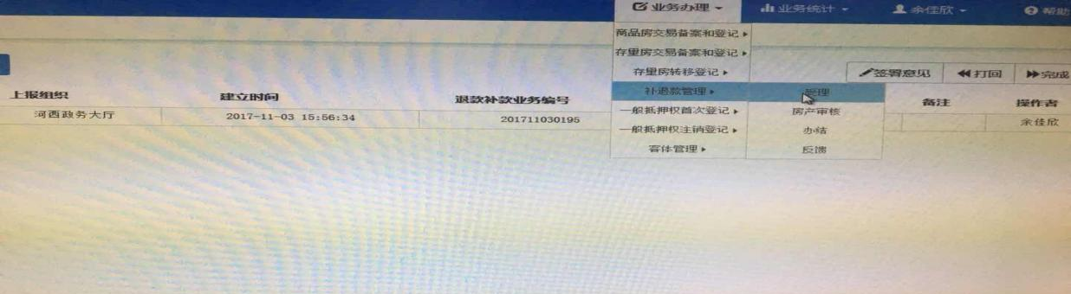
2、收费人员可以在“补退款管理”-“反馈”里查看进度。
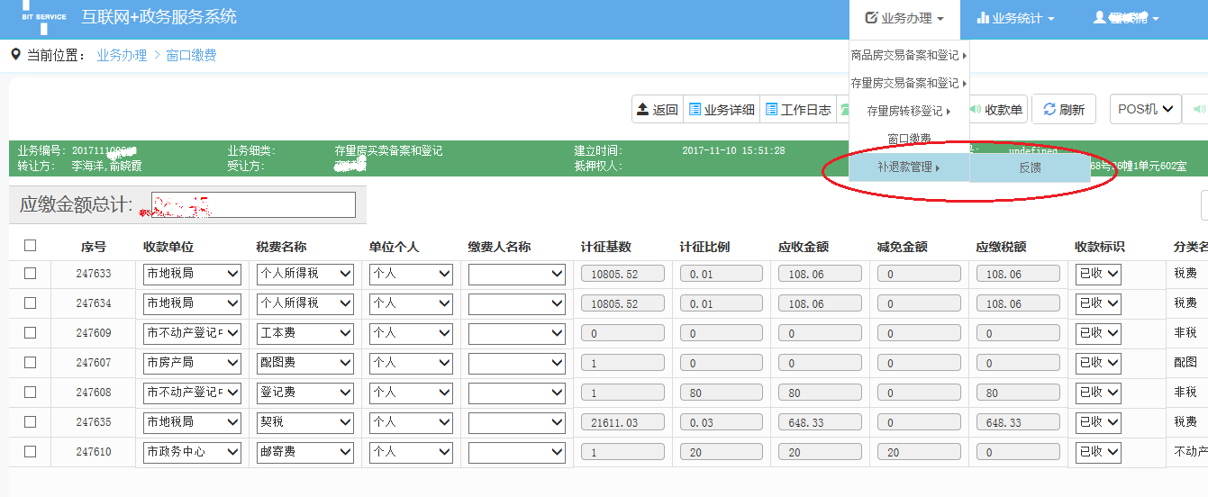
3、收费人员登陆一体化系统，根据需要补款的业务编号查找补款新生成的业务编号，复制下来。
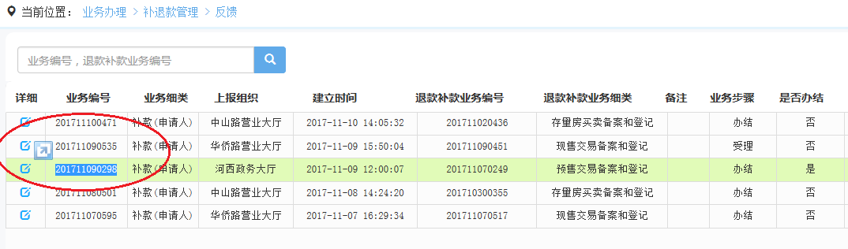
4、收费人员在“窗口缴费”界面输入新生成的补款业务编号，核对金额，点击“收款”，正常进行收费操作。
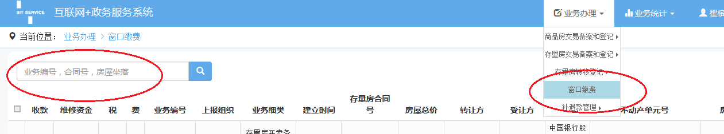
六、退款操作
1、窗口提示客户：退款原则上为按原缴款人退回。当日退款，资金当日撤销、退回至原银行卡；隔日无法由窗口操作退款，请按各部门流程发起退税、退费流程。
2、如果缴费尚未完成，则缴费人至收费窗口申请退款。原收费人员点击一体化界面右上角的“退款”，跳转至公共支付平台，触发POS机当日撤销，请客户刷卡核验后，原路退回至银行卡。
3、如果缴费已完成，则需提退款单流程，经各个部门审核后，再操作退款。其中，各部门须在业务当日将发票作废，否则只能按法定退税退费流程，由各部门另行处理。
4、退款单流程：业务窗口点“补退款管理”-“受理”，提交退款单，并在退款单中明确收款人、收款账户（当日处理为原银行卡，隔日处理则为房产专用账户；可手工签字补注）。
5、收费人员可以在“补退款管理”-“反馈”里查看进度，在审核结束后打印盖章；如果为当日退款，则点击一体化界面上的退款按钮，请用户刷卡确认后（须为原POS），进行当日撤销。
6、线上支付申请退款的，由超级管理员在南京市公共支付平台操作，如原缴款人为案件当事人，则按默认选项路径退款；如原缴款人不为案件当事人，须勾选界面上的“第三方退款”，继续操作退款。退款资金打入客户的房产专用账户里，提示客户查收和提现。
7、退款的处理人员，统一扫描上传退款单、单据。
8、现金收费的业务，需要退款的（须为全退），则收费人员在一体化平台界面点击“退款”，将现金退还客户。
9、因核税异常等造成综合收件单金额有误的，撤单后重开综合收件单，按新的业务编号、金额，另行操作收费。
七、日结对账
1、每台pos机须在当日结束后进行日结对账，以防收错钱或漏提交，即每日下班时在一体化平台-结算单功能，点击联机打印POS机的日结单，与公共支付平台-收款明细里进行核对。
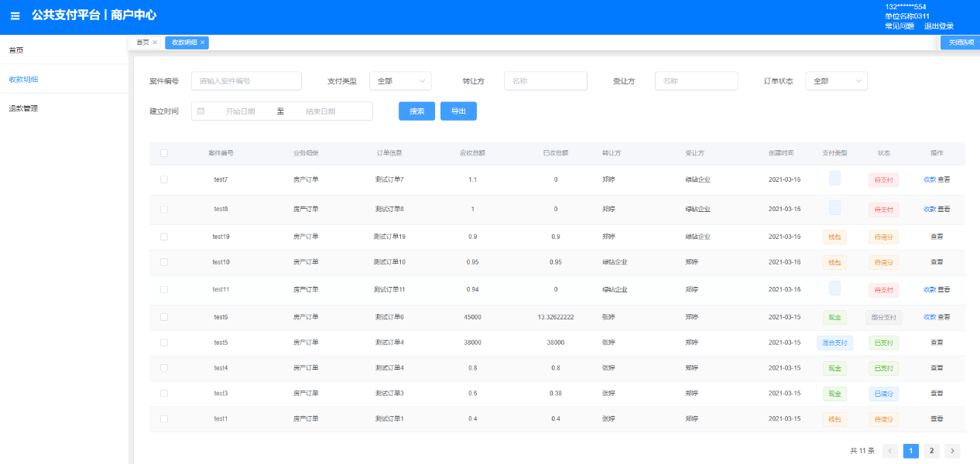
2、日结单、当日的现金缴款单随每日最后一笔业务扫描归档。
八、南京市公共支付平台
登陆地址：http://172.16.252.52:18082/propertySystem/index.html
浏览器：Chrome （可在登陆页点击下载安装）

